臺南市 109 學年度第 1 學期國民教育輔導團 環境教育輔導團到校諮詢服務記錄
服務分區 |  | 服務地點 | 後港國中
服務日期 | 109年9月22日(週二)  09:00~11:30 | 與會對象/  參加人數 | 領域(議題)授課教師、配課教師、實習教師 / 33人
紀錄人 | 林麗芬 | 輔導團領隊 | 李世昌校長、謝元入校長
服務主題  暨宣導內容 | - 說明本次分區到校諮詢研習注意事項  - 李月華校長介紹後港國中團隊與校園，並歡迎環教與海洋團的分享，以及綜合領域教師參與研習活動。  - 李世昌校長介紹環教團，簡單介紹環教資源，並介紹夏穎蘄講師、施幸妙夥伴。  - 破冰活動  - 地球環境面臨的問題。  - 暖身活動  - 循環經濟的意義。  - 循環經濟的教案簡介:路寶農園小創客、寶特瓶的一生。  - 生活實例  - 線性經濟的意義  - 循環經濟可行的方式，例如糞便回收再利用、燈泡回收…  重新設計產品、使用再生能源、建立回收系統、創新商業模式  - 循環經濟大挑戰:密室逃脫遊戲。  - 資源使用的5R原則。
課程與教學疑難問題解答 | 無
綜合座談 | 林世昌校長：這場研習是以SDGS為主軸，透過概念澄清、教案簡介、生活案例說明，讓老師循序漸進了解循環經濟的意義，希望未來老師也可以把這些想法落實在教學中。
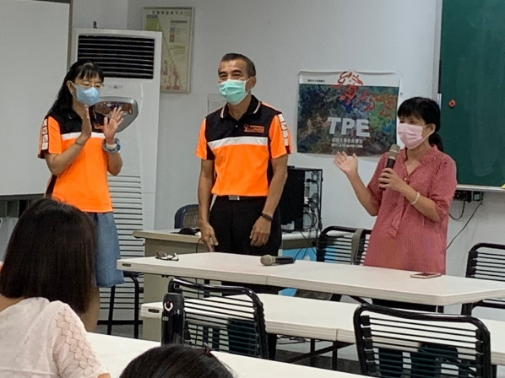  李月華校長開幕致詞 | 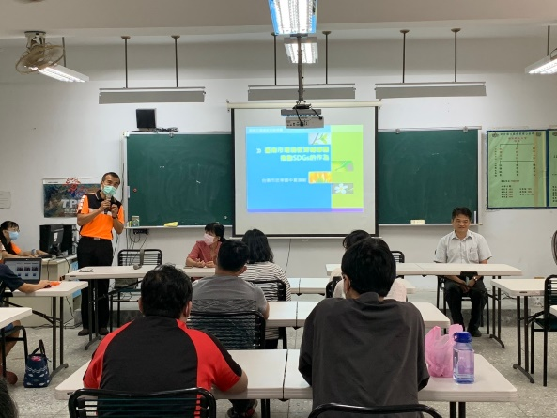  李世昌校長開幕致詞
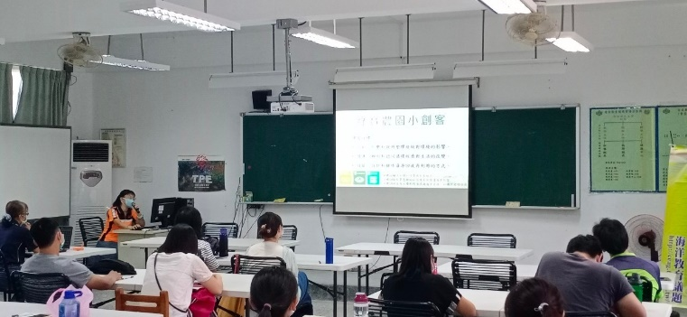  夏穎蘄老師分享循環經濟與SDGs | 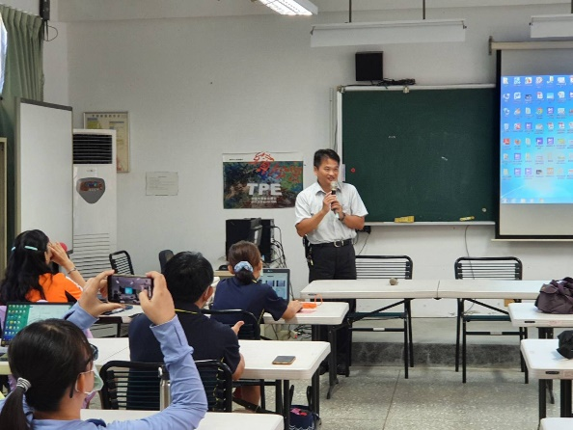  謝元入校長座談致詞
《簽到表》(必要，請勿刪)
